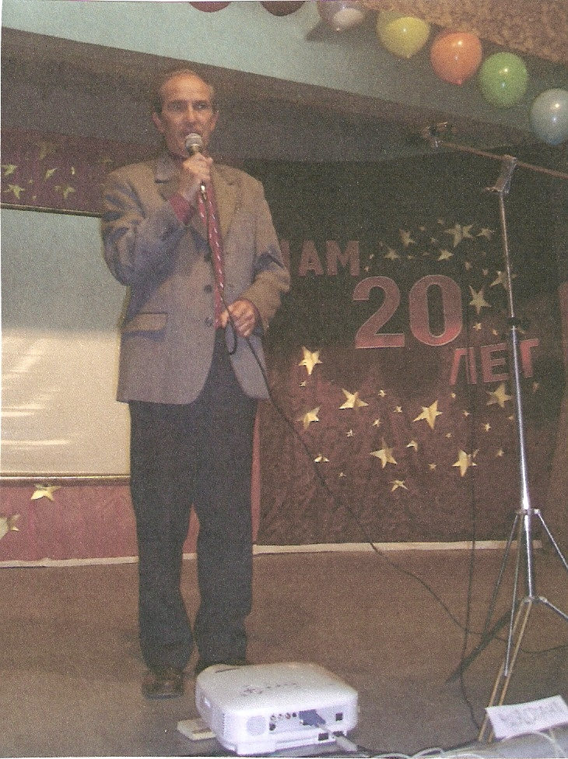

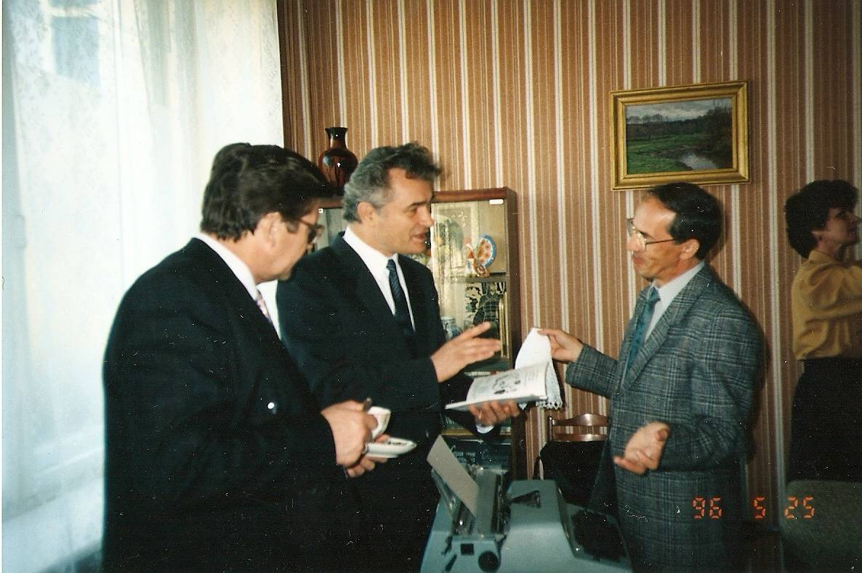

Сухарев В.В. родился 30 января 1942 г. в городе Костроме.
В 1959 году закончил 10 классов 35 средней школы г. Костромы.
В 1964 году закончил Горьковский государственный педагогический институт им М.Горького факультет биологии и географии. С 1964 года началась его педагогическая деятельность в школе, сначала в школе – интернате №1 нашего города, а в 1970 году Владимир Васильевич заканчивает в Москве курсы французского языка при Министерстве Просвещения СССР по линии ЮНЕСКО и уезжает на работу в Народную республику Конго (Браззавиль), где обучает по своей специальности в местном лицее учащихся этой далёкой для нас страны. С 1974 года по 1977 год он работает завучем средней школы №5 г. Костромы.
В 1977 г. он вторично уезжает на работу за границу, но теперь уже в Центральноафриканскую империю город Банги. В 1979 году он возвращается в Кострому и продолжает работать учителем биологии средней школы №25. В начале 1985 г. ему предлагают стать директором школы-новостройки в микрорайоне Давыдовский. Школу №17 сдают «под ключ» за полгода и в ней начинается главный труд его жизни. Двадцать лет Владимир Васильевич занимал эту должность, тысячи учащихся прошли через его руки и сердце. Строгий и заботливый, творческий и последовательный во всём, он создал одно из лучших учебных заведений в нашей области. Нет счёта победам и достижениям учебным и спортивным! Под его руководством родился прекрасный учительский коллектив и не мудрено - учитель от бога, прекрасный методист, требовательный администратор, друг и наставник, таким его помнят выпускники, их родители и учителя школы. С 2005 г. Владимир Васильевич на пенсии.
За 40 лет работы в школе многократно награждался Грамотами ГОРУНО за обучение и воспитание учащихся, благодарственными письмами и грамотами главы самоуправления г.Костромы.
В 1993 г. награждён знаком «Отличник народного просвещения , в 1999г. г. ему присвоено почётное звание «Заслуженный учитель РФ».

